# Elección y justificación del SMBD

En términos de base de datos, este proyecto se realizará en la base de datos de MySQL, como se sabe es un sistema gestor de base de datos SGBD muy conocido y ampliamente usado por su simplicidad y notable rendimiento. Aunque carece de algunas características avanzadas disponibles en otros SGBD del mercado, es una opción atractiva tanto para aplicaciones comerciales, como entretenimiento precisamente por su facilidad de uso y tiempo reducido de puesta en marcha. Esto y su libre distribución en internet bajo licencia GPL le otorga como beneficios adicionales contar con un alto grado de estabilidad y un rápido desarrollo.

# Instalación del sistema manejador de base de datos (DBMS) y creación de la base de datos.

Para la implementación de la aplicación, se usará el Sistema Gestor de Base de Datos de MYSQL. A continuación, se describen todos los pasos a seguir para la instalación de los programas utilizados para el buen funcionamiento de la aplicación.

Para la correcta instalación del sistema el usuario debe de contar con un equipo para que funcione como servidor y que tenga las siguientes características:

* Sistema operativo Windows Vista/7/8/10 o alguna distribución de Linux, compatible con la arquitectura del hardware.
* Procesador dual Core de 2ghz.
* Memoria RAM de 4Gb.
* Disco Duro de 320 Gb.

Aunque muchas de ellas vienen incorporadas en la mayoría los equipos de computación actuales.

Pasó 1: Es necesario instalar un servidor web que soporte PHP de forma local en nuestra computadora y contar con un servidor de base de datos, para las necesidades se procede a utilizar una herramienta llamada XAMPP, la cual trae integrada un servidor web apache, soporte para PHP y un gestor de base de datos MySQL.

Para la instalación de XAMPP procedemos a descargarlo de la página oficial, dado que es de software libre no tendremos problemas al utilizarlo. Nos dirigimos al siguiente link <https://www.apachefriends.org/es/index.html> y notamos que se encuentra disponible la descarga en diferentes sistemas operativos, en nuestro caso descargaremos la versión para Windows. 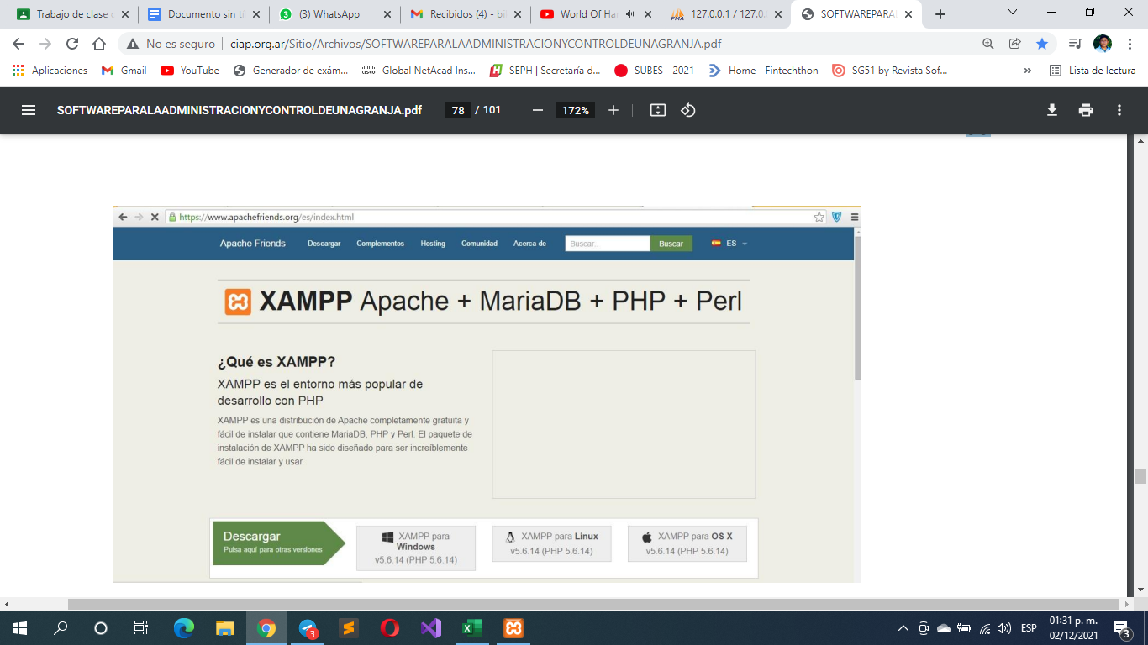

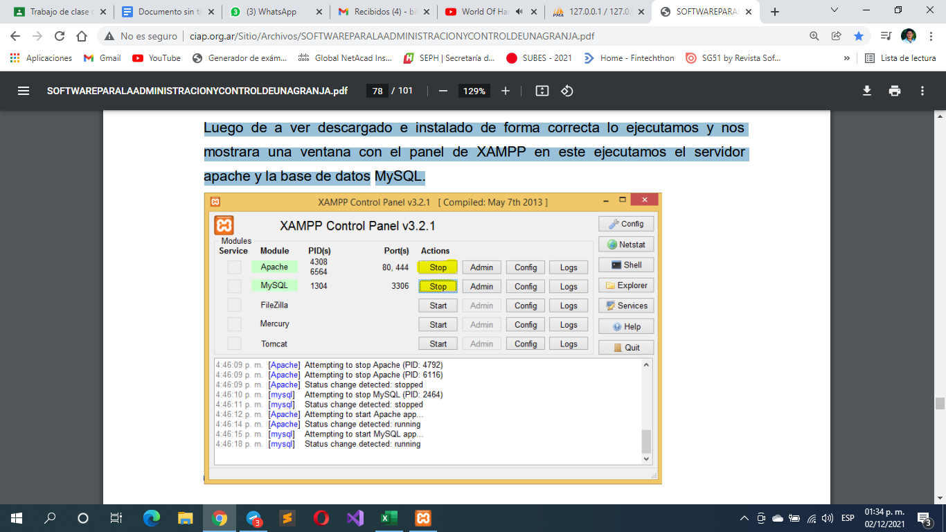Luego de a ver descargado e instalado de forma correcta lo ejecutamos y nos mostrara una ventana con el panel de XAMPP en este ejecutamos el servidor apache y la base de datos MySQL.

Pasó 2: Para crear nuestra base de datos es necesario contar con otra aplicación, la cual nos permitirá crearla y manipularla, esta lleva por el nombre MySQL Workbench. Para obtener Workbench, entra a la página de MySQL Workbench en AcademicSoftware y haz clic en el botón verde, 'Descargar MySQL Workbench' para descargar el archivo de instalación. Abre el archivo de instalación MSI de tu carpeta de descargas y haz clic en Next para iniciar la instalación.

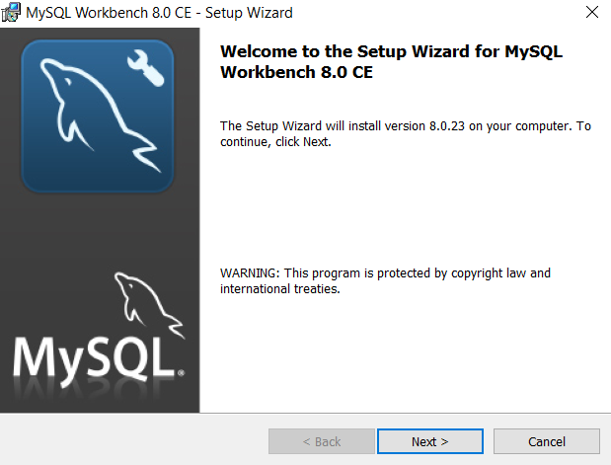

Haz clic en Next para instalar el software en la ubicación predeterminada. También puedes cambiar la carpeta de destino.

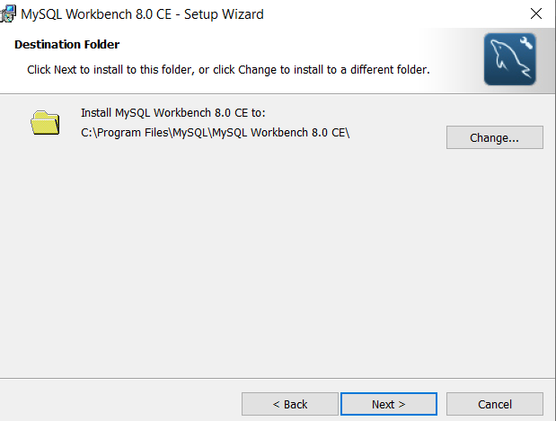

Haz clic en Next para instalar todas las funcionalidades del programa o elige Custom para los usuarios avanzado

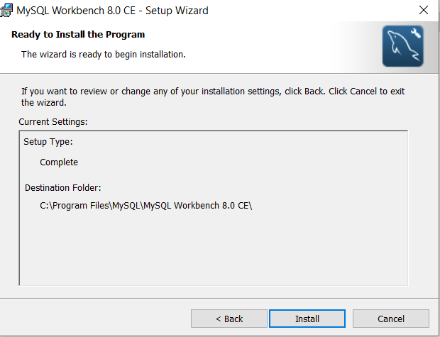

Haz clic en Install para iniciar la instalación.

Una vez finalizada la instalación, marca la casilla para lanzar el programa y haz clic en Finish. El programa está instalado y listo para usar.

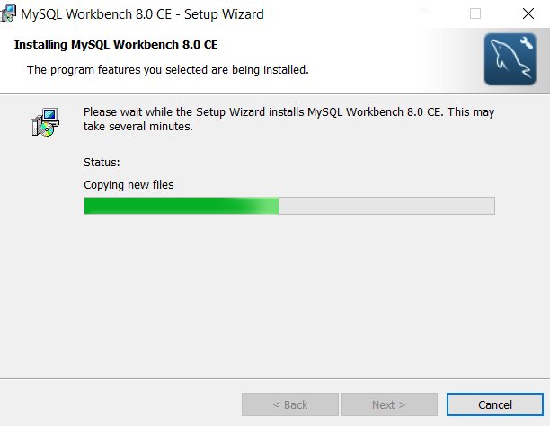

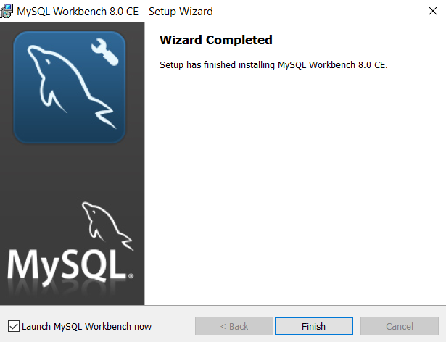

# Instalación de Composer

Para instalar Composer en Windows existe un instalador. Primeramente, nos dirigimos a su página oficial de Composer, hacemos clic en el archivo “Composer-Setup.exe” para iniciar la descarga e instalación.

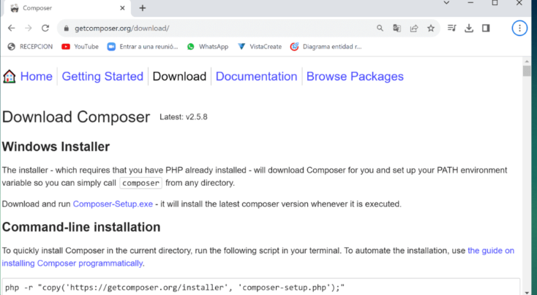

Ejecutamos el archivo descargado “Composer-Setup.exe” e iniciara la instalación de Composer. En caso que tu equipo cuente con más de un usuario se nos visualiza el modo de instalación para todos los usuarios del equipo, hacemos clic en “Instalar para todos los usuarios”.

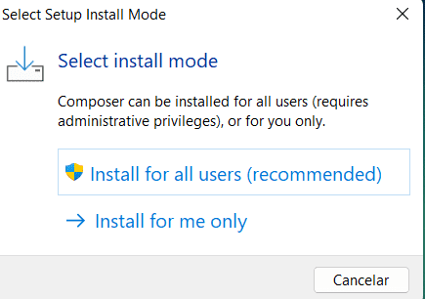

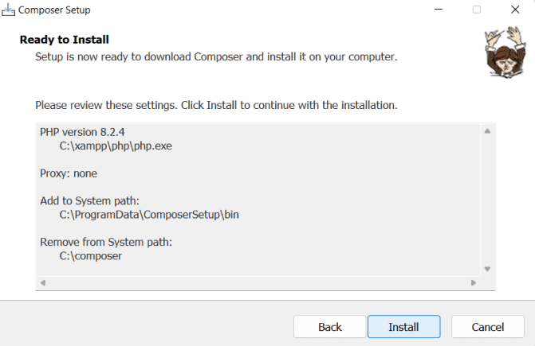Una vez completada las configuraciones, ya estamos listo para empezar la instalación de Composer en nuestra máquina local, le damos clic en el botón “Install”.

En la terminal o CMD nos muestra la versión de Composer instalada en nuestra máquina.

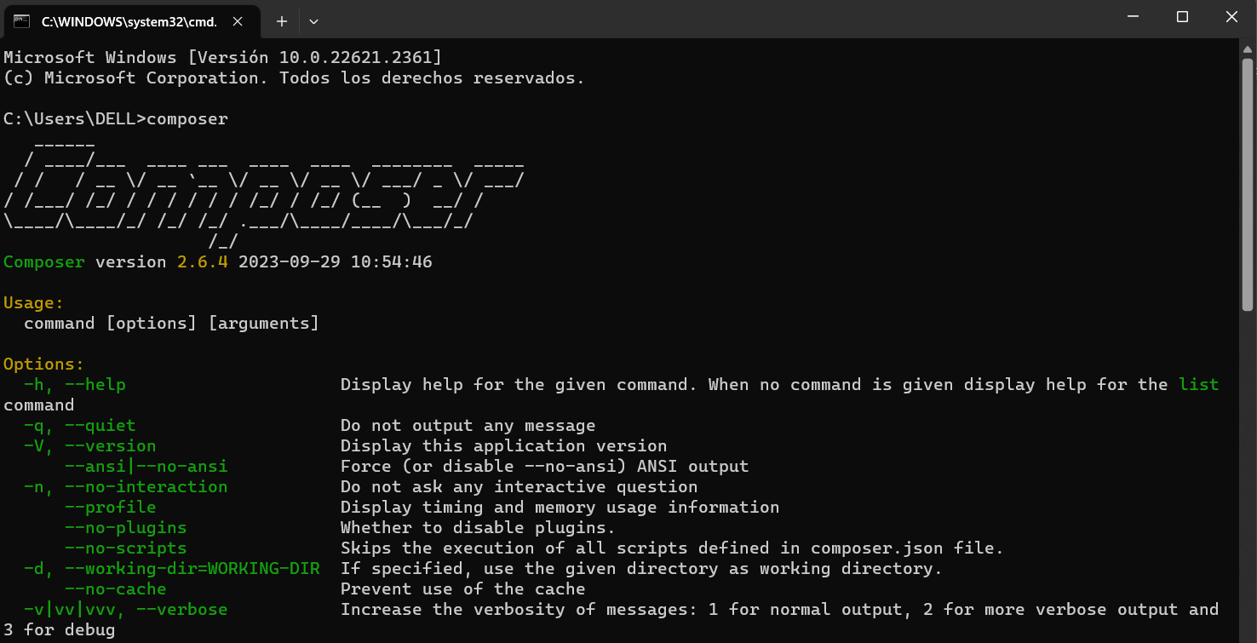

# Creación del proyecto en Laravel

Primeramente, nos dirigimos a la carpeta de nuestra computadora donde queremos instalar Laravel. El comando para crear el proyecto depende de Composer. Es el siguiente:

**composer create-project laravel/laravel vidaplena**

Este comando te creará la carpeta del nuevo proyecto, que tendrá el nombre en este caso de " **vidaplena** " y dentro de tal directorio colocará todos los archivos del proyecto Laravel.

Ahora para poder poner en marcha el proyecto ya que el propio PHP dispone de un servidor integrado, con el siguiente comando:

**php artisan serve**

Al ejecutar ese comando nos aparecerá un mensaje con la ruta del servidor recién instanciado “http://127.0.0.1:8000”.

